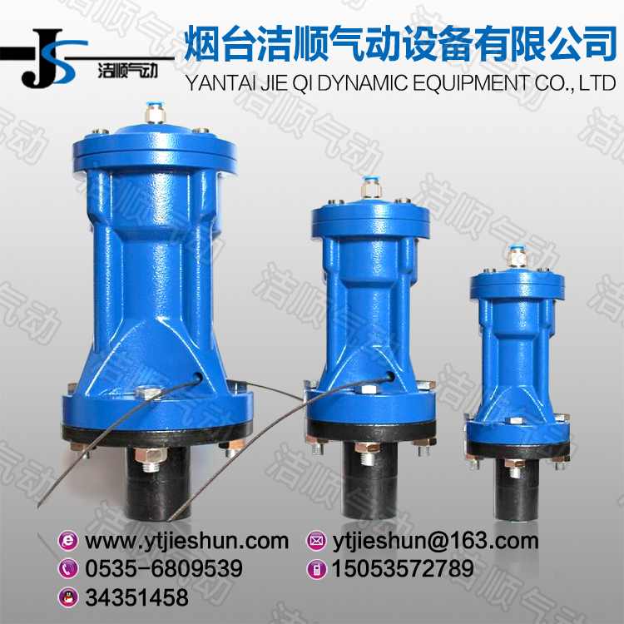
产品特征：

◆磁力冲击力大，落粉效果好；
◆敲击间隔时间可以调整；
◆结构简单，拆卸方便；
◆质量可靠，故障降低；
◆运行成本低、节能效果好；
◆高强度铝合金硬化处理，重量轻；
工作原理
◆在气动敲击锤没有通入压缩空气(3Kg/cm 以上)的状态下，磁性活塞①借助强磁力贴紧固定在基板②上。三通电磁阀通电时，压缩空气流入气动敲击锤本体，本体内的压力增高，当大于磁力时，磁性活塞①高速脱离基板②，由于强磁力的反作用力产生很强的反击力。高速落下的磁性活塞撞击基板，其冲击力传给料仓，并且用强的冲击力击落附着的粉尘。三通电磁阀停止通电时气动敲击锤本体内的压缩空气通过三通电磁阀排出，于是借助返回弹簧④将磁性活塞①缓慢上升再靠近基板②，通过磁力密接在基板上回复到初始状态

工作原理图
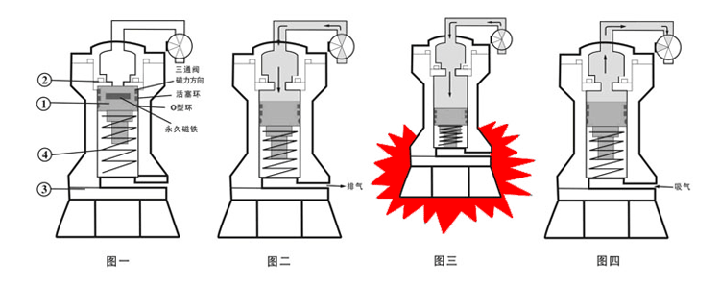

技术参数
◆标准型
型号 | 使用压力 | 空气消耗量 | 冲击力 | 重量
Ly-DH-3 | 0.3-0.7Mpa | 0.028L/回 | 1.2kgm/sec | 1.10kg
Ly-DH-4 | 0.3-0.7Mpa | 0.080L/回 | 3.5kgm/sec | 2.50kg
Ly-DH-6 | 0.3-0.7Mpa | 0.228L/回 | 11.5kgm/sec | 5.50kg
Ly-DH -8 | 0.4-0.7Mpa | 0.455L/回 | 21.2kgm/sec | 13.50kg

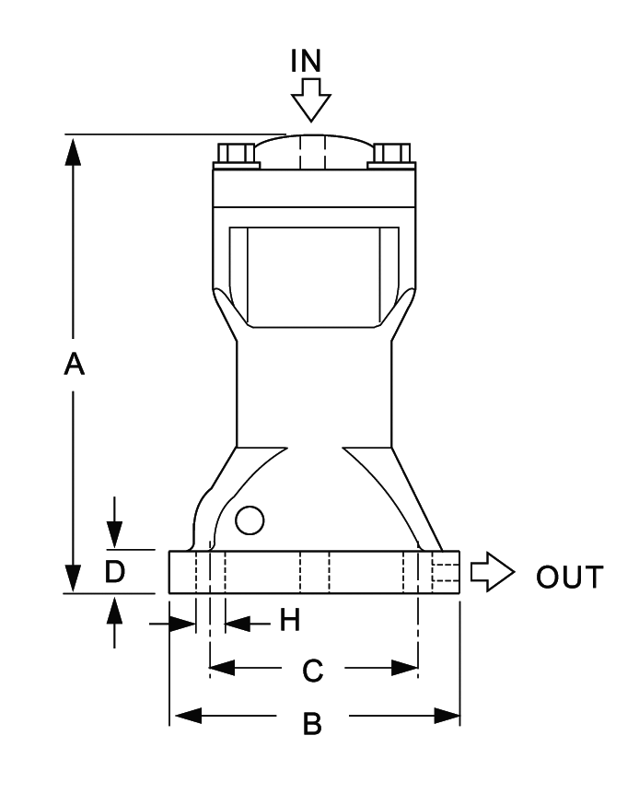

◆标准型
型 号 | A | φB | φC | D | φH | IN | OUT
Ly-DH-3 | 135 | 80 | 65 | 13 | 9 | 1/4″PT | 1/8″PT
Ly-DH-4 | 175 | 95 | 75 | 17 | 11 | 1/4″PT | 1/4″PT
Ly-DH-6 | 220 | 140 | 110 | 16 | 15 | 3/8″PT | 3/8″PT
Ly-DH-8 | 275 | 170 | 140 | 25 | 17 | 3/8″PT | 3/8″PT
◆注：在安全使用本产品两个月后，请拆开加润滑脂。

